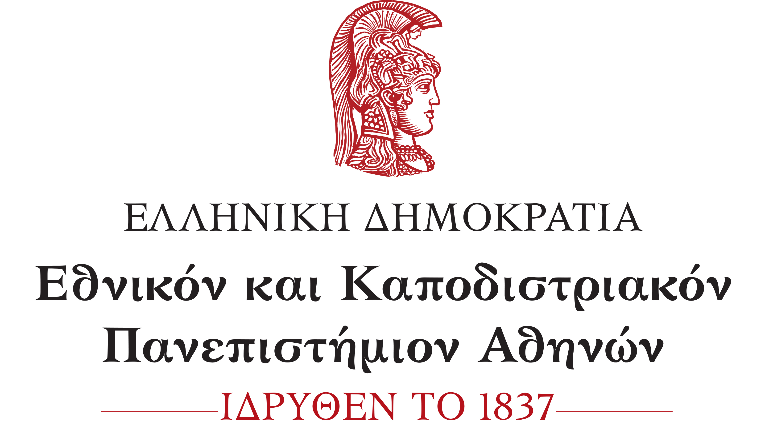
ΣΧΟΛΗ ΕΠΙΣΤΗΜΩΝ ΥΓΕΙΑΣ
ΙΑΤΡΙΚΗ ΣΧΟΛΗ

ΠΡΟΓΡΑΜΜΑ ΜΕΤΑΠΤΥΧΙΑΚΩΝ ΣΠΟΥΔΩΝ
«ΨΥΧΙΚΗ ΥΓΕΙΑ ΚΑΙ ΨΥΧΙΑΤΡΙΚΗ ΠΑΙΔΙΩΝ ΚΑΙ ΕΦΗΒΩΝ»

ΠΑΡΑΤΑΣΗ ΠΡΟΚΗΡΥΞΗΣ ΝΕΟΥ ΚΥΚΛΟΥ ΣΠΟΥΔΩΝ 2024-2026
Η Ιατρική Σχολή του Εθνικού και Καποδιστριακού Πανεπιστημίου Αθηνών, προκηρύσσει για το ακαδημαϊκό έτος 2024-2025 τριάντα (30) θέσεις μεταπτυχιακών φοιτητών για το Πρόγραμμα Μεταπτυχιακών Σπουδών (Π.Μ.Σ.) με τίτλο «Ψυχική Υγεία και Ψυχιατρική Παιδιών και Εφήβων» (Φ.Ε.Κ. Τεύχος Β΄3555 / 22.08.2018).
Το Π.Μ.Σ. διάρκειας δύο (2) ετών, οδηγεί στην απονομή Μεταπτυχιακού Τίτλου Σπουδών - Master of Sciences (Δ.Μ.Σ.-M.Sc.) «Ψυχική Υγεία και Ψυχιατρική Παιδιών και Εφήβων» / “Child and Adolescent Mental Health and Psychiatry”.

ΣΚΟΠΟΣ
Σκοπός του Π.Μ.Σ. είναι η παροχή υψηλού επιπέδου μεταπτυχιακής εκπαίδευσης στο επιστημονικό πεδίο της ψυχικής υγείας και ψυχιατρικής των παιδιών, των εφήβων και των οικογενειών τους. Ειδικότερα, το γνωστικό αντικείμενο του Προγράμματος περιλαμβάνει:
- τη φυσιολογική ανάπτυξη παιδιών και εφήβων 0-18 ετών στον βιολογικό, γνωστικό, ψυχοσυναισθηματικό και κοινωνικό τομέα
- τις αποκλίσεις της φυσιολογικής ανάπτυξης και υγείας στους παραπάνω τομείς
- την ανίχνευση, διαγνωστική αξιολόγηση, διαχείριση και θεραπευτική αντιμετώπιση των διαταραχών ψυχικής υγείας παιδιών και εφήβων
- τον σχεδιασμό, παρακολούθηση και αξιολόγηση των θεραπευτικών προσεγγίσεων στις ψυχικές διαταραχές παιδικής και εφηβικής ηλικίας
- την ερευνητική μεθοδολογία (συμπεριλαμβανομένης της ηθικής και δεοντολογίας της έρευνας) και γενικότερα μελέτη στην ψυχική υγεία και ψυχιατρική παιδιών και εφήβων και των οικογενειών τους
- την εκπαίδευση και εξάσκηση στη μελέτη, παρουσίαση και συγγραφή επιστημονικών άρθρων και εργασιών.

ΥΠΟΨΗΦΙΟΙ
Στο Π.Μ.Σ. γίνονται δεκτοί, εφόσον πληρούν τις απαραίτητες προϋποθέσεις, πτυχιούχοι των κάτωθι τμημάτων Α.Ε.Ι./Α.Τ.Ε.Ι. της ημεδαπής (ή αντίστοιχων τμημάτων αναγνωρισμένων ομοταγών Ιδρυμάτων της αλλοδαπής): Ιατρικής, Ψυχολογίας, Παιδαγωγικών Τμημάτων Ειδικής Αγωγής, Κοινωνικής Εργασίας, Νοσηλευτικής, Δημόσιας και Κοινοτικής Υγείας, Λογοθεραπείας και Εργοθεραπείας.

ΥΠΟΒΟΛΗ ΑΙΤΗΣΕΩΝ
Οι ενδιαφερόμενοι/ες καλούνται να υποβάλουν φάκελο υποψηφιότητας ιδιοχείρως ή μέσω υπηρεσίας ταχυμεταφοράς (courier) στη Γραμματεία του Π.Μ.Σ. από 15/06/2024 έως 29/07/2024 Δευτέρα έως Παρασκευή και ώρες 10:00 – 16:00:
Γραμματεία Π.Μ.Σ. (κα. Μ. Κληρονόμου) – Γραφείο Καθηγήτριας Παιδοψυχιατρικής Αικατερίνης Παπανικολάου, Νοσοκομείο Παίδων «Η Αγία Σοφία» (κεντρικό κτίριο, 1^{ος} όροφος, απέναντι από είσοδο)
Θηβών και Παπαδιαμαντοπούλου, Γουδή, 115 27 Αθήνα
Τηλ. επικοινωνίας: 2132013225 (Δευτέρα – Τρίτη – Τετάρτη 12:00-16:00)

Τα απαιτούμενα δικαιολογητικά είναι:

- Αίτηση υποψηφιότητας που οι υποψήφιοι/ες προμηθεύονται από τη Γραμματεία του Π.Μ.Σ. ή από την ιστοσελίδα www.mastercamh.med.uoa.gr
- Πλήρες βιογραφικό σημείωμα
- Αντίγραφο πτυχίου (αναγνώριση τίτλου σπουδών από το ΔΟΑΤΑΠ για όσους έχουν τίτλους σπουδών από ΑΕΙ της αλλοδαπής ή αίτηση προς τον ΔΟΑΤΑΠ που θα φέρει αριθμό πρωτοκόλλου) ή βεβαίωση περάτωσης σπουδών
- Αντίγραφο αναλυτικής βαθμολογίας προπτυχιακών μαθημάτων
- Σύντομο σημείωμα, στο οποίο περιγράφονται οι λόγοι για τους οποίους οι υποψήφιοι επιθυμούν να συμμετάσχουν στο Π.Μ.Σ.
- Δύο (2) συστατικές επιστολές. Οι συστατικές επιστολές πρέπει να φέρουν πρωτότυπη υπογραφή και να υποβληθούν σε κλειστό φάκελο υπογραμμένο από τον αποστολέα.
- Πιστοποιητικό γνώσης αγγλικής γλώσσας επιπέδου τουλάχιστον Β2 (σύμφωνα με ΑΣΕΠ)
- Πιστοποιητικό γνώσης χειρισμού βασικών προγραμμάτων ηλεκτρονικών υπολογιστών (ή επικυρωμένη σχετική υπεύθυνη δήλωση)
- Φωτοτυπία δύο όψεων της αστυνομικής ταυτότητας
- Αντίγραφο σχετικού μεταπτυχιακού τίτλου σπουδών (εφόσον υπάρχει)
- Αντίτυπα επιστημονικών εργασιών, δημοσιεύσεων, ανακοινώσεων σε συνέδρια (εφόσον υπάρχουν)
- Αποδεικτικά βεβαίωσης επιστημονικής ή επαγγελματικής εμπειρίας συναφή με το αντικείμενο του μεταπτυχιακού προγράμματος (εφόσον υπάρχουν)
- Υπεύθυνη δήλωση του Ν.1599/86 (με γνήσιο υπογραφής) στην οποία να αναγράφεται το ακόλουθο κείμενο:
«Δηλώνω ότι στην αίτησή μου για υποψηφιότητα συμμετοχής στο Π.Μ.Σ. “Ψυχική Υγεία και Ψυχιατρική Παιδιών και Εφήβων” του ακαδημαϊκού έτους 2024-2025:
- Έχω επισυνάψει τα δικαιολογητικά 1, 2, 3, 4 5, 6, 7, 8, 9 καθώς και 10, 11, 12 (εφόσον υπάρχουν), σε μορφή γνήσιων αντιγράφων.
- Τα πιστοποιητικά τα οποία έχω καταθέσει σε μορφή απλού φωτοτυπημένου εγγράφου προς απόδειξη των στοιχείων που αναφέρω στο βιογραφικό σημείωμα είναι γνήσια και έχουν αληθές περιεχόμενο.
- Μπορώ να ανταποκριθώ πλήρως στις απαιτήσεις της υποχρεωτικής φοίτησης σύμφωνα με τον Κανονισμό Σπουδών του Π.Μ.Σ. και ότι θα συμμετέχω στην υποχρεωτική κλινική και ερευνητική άσκηση του Β’ και Γ’ εξαμήνου σπουδών».
- Δεν είμαι εγγεγραμμένος/η σε άλλο ΠΜΣ.
Τα δικαιολογητικά που καταθέτουν οι υποψήφιοι/ες, δεν επιστρέφονται.

ΔΙΑΔΙΚΑΣΙΑ ΕΠΙΛΟΓΗΣ ΥΠΟΨΗΦΙΩΝ
Η επιλογή των μεταπτυχιακών φοιτητών/τριών διενεργείται υπό την ευθύνη της Συντονιστικής Επιτροπής του Π.Μ.Σ. σε τρία στάδια.
Πρώτο στάδιο: Αξιολόγηση του συνόλου των αιτήσεων με βάση τα συνοδευτικά δικαιολογητικά των προσωπικών φακέλων (βαθμός πτυχίο, βαθμολογία σε προπτυχιακά μαθήματα σχετικά με το γνωστικό αντικείμενο του Π.Μ.Σ., ερευνητική δραστηριότητα και επαγγελματική εμπειρία, αριθμός δημοσιεύσεων/ανακοινώσεων.
Δεύτερο στάδιο: Αξιολόγηση γραπτής εργασίας σε θεματική που θα οριστεί από την Εξεταστική Επιτροπή του Π.Μ.Σ. Η θεματική της γραπτής εργασίας θα αφορά θέμα σχετικό με το γνωστικό αντικείμενο του Π.Μ.Σ και θα συνοδεύεται από προσχέδιο διαμόρφωσης των αντίστοιχων πεδίων της εργασίας. Δικαίωμα υποβολής της εργασίας θα έχουν μόνο οι υποψήφιοι/ες που έχουν προκριθεί από το πρώτο στάδιο.
Τρίτο στάδιο: Πρόσκληση σε ατομική συνέντευξη και παρουσίαση της εργασίας. Η παρουσίαση της γραπτής εργασίας θα έχει διάρκεια πέντε (5) λεπτών και έκταση 5 διαφάνειες.

ΔΙΑΡΚΕΙΑ ΦΟΙΤΗΣΗΣ-ΥΠΟΧΡΕΩΣΕΙΣ ΦΟΙΤΗΤΩΝ-ΤΕΛΗ ΦΟΙΤΗΣΗΣ
Η έναρξη του Π.Μ.Σ. ορίζεται τον Οκτώβριο 2024 και θα περιλαμβάνει τέσσερα (4) διδακτικά εξάμηνα για την ολοκλήρωσή του, στα οποία περιλαμβάνεται και ο χρόνος εκπόνησης της διπλωματικής εργασίας.
Για την απόκτηση ΔΜΣ απαιτούνται συνολικά εκατόν είκοσι (120) πιστωτικές μονάδες (ECTS).
Κατά τη διάρκεια των σπουδών, οι μεταπτυχιακοί φοιτητές/τριες υποχρεούνται σε παρακολούθηση και επιτυχή εξέταση μεταπτυχιακών μαθημάτων, ερευνητική απασχόληση και συγγραφή επιστημονικών εργασιών, καθώς και σε εκπόνηση μεταπτυχιακής διπλωματικής εργασίας. Η διεξαγωγή της κλινικής και ερευνητικής άσκησης είναι υποχρεωτική.
Η διδασκαλία και παρακολούθηση των μαθημάτων διεξάγεται δια ζώσης, εκτός και εάν ορίζεται αλλιώς από τις τρέχουσες υγειονομικές οδηγίες της Συγκλήτου του Εθνικού και Καποδιστριακού Πανεπιστημίου Αθηνών (ΕΚΠΑ) ή/και του Προέδρου της Ιατρικής Σχολής, ΕΚΠΑ.
Η εγγραφή στο Π.Μ.Σ. συνεπάγεται συνεισφορά κάθε φοιτητή στα σχετικά λειτουργικά έξοδα, και ανέρχεται σε 2.000 ευρώ ετησίως (1.000 ευρώ για κάθε εξάμηνο φοίτησης). Η καταβολή της πρώτης δόσης γίνεται με την αρχική εγγραφή και των υπολοίπων με την έναρξη κάθε εξαμήνου φοίτησης.

ΠΛΗΡΟΦΟΡΙΕΣ – ΕΠΙΚΟΙΝΩΝΙΑ
Γραμματεία Π.Μ.Σ. (κα. Μ. Κληρονόμου) - Γραφείο Καθηγήτριας Παιδοψυχιατρικής Αικ. Παπανικολάου, Νοσοκομείο Παίδων «Η Αγία Σοφία» (κεντρικό κτίριο, 1^{ος} όροφος, απέναντι από είσοδο)
Θηβών και Παπαδιαμαντοπούλου, Γουδή, 115 27 Αθήνα
Τηλ. επικοινωνίας: 2132013225 (Δευτέρα – Τρίτη - Τετάρτη 12:00-16:00)
E-mail: mastercamh@med.uoa.gr
Ιστοσελίδα: www.mastercamh.med.uoa.gr

Η Διευθύντρια Σπουδών και
Επιστημονική Υπεύθυνη του ΠΜΣ

Καθηγήτρια Αικ. Παπανικολάου

